[平台的搭建]
- 请使用你手上的单片机和你熟悉的开发软件实现一个立即可以运行的单片机系统。通过该系统可以方便的实现简单的下载和功能展示——不需要具有在线调试工具的支持。
- 该单片机系统至少具有以下资源：
  - 连接到PC机串口的9600,8,n,1波特率的RS232串口，可以正常的收发来自PC的数据；
  - 有2个独立连接到IO口的按键；
  - 有两个独立的LED指示灯。
- 使用C语言进行代码开发。并使用stdint.h中定义的变量类型。
- 实现一个串口驱动，对外界仅提供以下三个接口函数：
  - void uart_init(void);
串口初始化函数，在系统的system_init()中被直接或者间接调用。
  - bool serial_out(uint8_t chByte);
非阻塞的串口单字符发送函数。所谓非阻塞是指，当因为任何原因发送失败时（比如上一个字符还没有发送完毕）直接返回false；发送字符时不允许在该函数内等待发送成功（即不允许等待寄存器发送完成标志位举起或busy标志位清除），只要成功的将chByte中所保存的数据送到数据寄存器中即可立即返回true。
  - bool serial_in(uint8_t *pchByte);
非阻塞的串口单字节接收函数。所谓非阻塞，解释同上。当成功接收到任何字节时，立即返回true并将数据保存到pchByte所指示的缓冲区中。不需要在该函数中考虑数据丢失的问题，也不需要在背后建立串口缓冲区。
[注意]实现以上接口的时候不允许使用中断方式。

- 实现一个两个LED的控制接口函数，可以用宏来封装：
  - LED1_ON()
  - LED1_OFF()
  - LED2_ON()
  - LED2_OFF()
- 实现两个独立IO按键的读取函数，可以用宏来封装：
  - IS_KEY1_DOWN()
  - IS_KEY1_UP()
  - IS_KEY2_DOWN()
  - IS_KEY2_UP()
- 保证以下main函数的功能可以正常运行：
int main(void)
{
system_init();

//! write your name here
while(!serial_out('N'));
while(!serial_out('a'));
while(!serial_out('m'));
while(!serial_out('e'));
while(!serial_out('\r'));
while(!serial_out('\n'));

while (1) {
uint8_t chByte;

if (IS_KEY1_DOWN()) {
LED1_ON();
} else {
LED1_OFF();
}

if (serial_in(&chByte)) {
serial_out(chByte);
}
}
}
即：
- 按照附录的图示配置好超级终端（Win7用户单击这里下载）后，复位单片机系统后可以立即将自己的论坛ID显示在超级终端上；
- 任意时刻按下按键1即可点亮LED1，松开后LED1熄灭
- 在超级终端上输入任意内容都可以被正确的显示出来。
效果如下图所示：
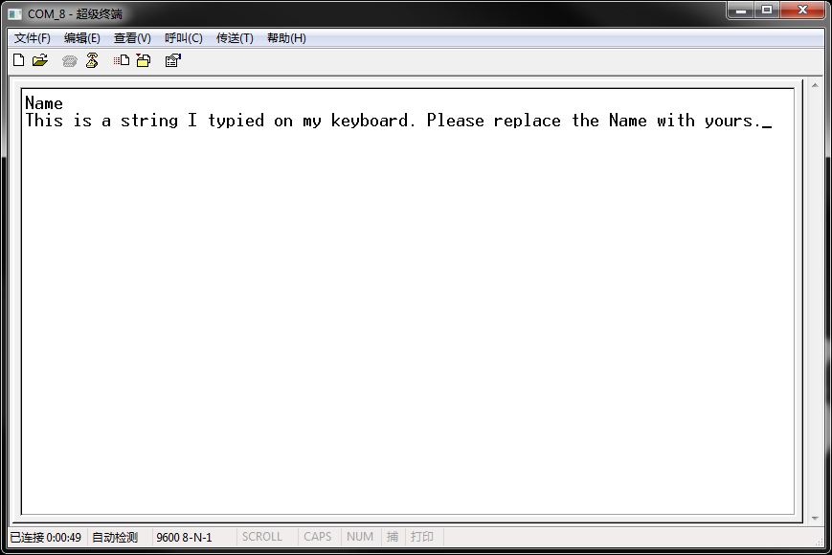

[扩展部分]
- 在完成以上要求的同时可以完成扩展部分来增加自己的竞争力。
- 扩展部分要求使用LED2_ON()和LED2_OFF()两个接口函数不借助任何定时器资源其他外设硬件资源实现一个频率大约在0.5Hz左右的呼吸灯。呼吸灯工作的时候，基础部分的功能必须得到保证。呼吸灯的任务函数必须放置在主循环中。特别说明下，呼吸灯和闪烁的灯是不同的。呼吸灯的效果是LED渐渐亮再渐渐灭，一次亮灭的过程大约是2s（也就是0.5Hz）。

[附录] 超级终端的配置
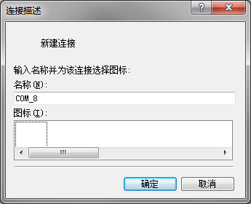

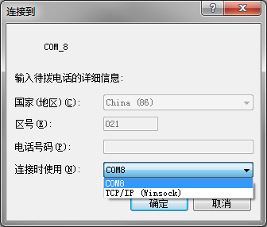
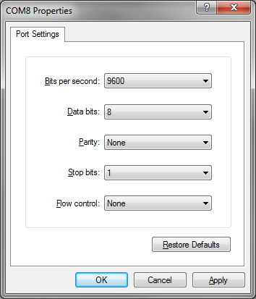

[平台搭建FAQ]
- 使用四个空格替代TAB
- 关于花括号
  - 不允许省略花括号
  - 除去最后一个“}”以外，花括号一律不允许另起一行，例如：
if (xxxx) {
} else if (xxxx) {
} else {
}
  - 函数的花括号不受b) 影响，“{”和“}”都另起一行
- 关于指针
  - 指针使用前一定要判断是否为空（NULL）
- 关于布尔型
  - 尽可能使用stdbool.h提供的布尔型
  - 不允许直接使用0和1表示false和true。应该直接使用false和true。
  - 如果对应的C系统未提供stdbool.h可以自行定义，通常定义如下
typedef enum {
false = 0,
true = !false
} bool;
  - 绝对不允许在逻辑表达式中与true进行比较。因为在布尔量中只有false是确定的值（0），true可以用任何非零值表示，是不确定的，因而要避免和true进行比较。
- 关于命名规则
  - 变量
    - 变量使用名词性短语构成
    - 单词首字母大写
    - 单词与单词之间不允许用下划线隔开
    - 使用改良的匈牙利命名法
      - 用前缀表示变量类型，其中
类型 前缀 注释
uint8_t ch byte
int8_t c
uint16_t hw half-word
int16_t i
uint32_t w word
int32_t n
uint64_t dw double-word
int64_t l
bool b Boolean
      - 指针的前缀是“p”，指向指针的指针是“pp”，以此类推，一般用不到“pp”以上的
      - 所有自定义的变量类型前缀都是“t”
      - 对于特殊修饰的变量再加入不同的前缀
        - static型变量追加“s_”
        - 全局变量追加“g_”
        - const修饰的变量追加“c_”,当const和static同事出现时使用“c_”
      - 举例：
bool g_bFlag = false; //!< 全局变量
static uint16_t s_hwValue; //!< 静态变量

typedef struct {
…
}example_t;

{
example_t tExample ; //!< 局部变量
…
}

  - 宏（Macro）
    - 由短语构成且一律大写
    - 单词与单词之间用下划线隔开
  - 函数（Function）
    - 由短语构成且原则上一律小写
    - 单词与单词之间用下划线隔开

- 其它
  - 如果和常量进行比较，常量应该放到表达式的左边

